保留原有項目的所有功能和修改的基礎上進行以下升級。

1. 多個項目同時進行：
- 支持任何時段多次導入電話號碼
- 每個項目有自己的獨立數據庫
- 顯示每個項目的創立日期和最後修改日期（修改=電話號碼導入日期）
- 可以查詢每個項目保存電話號碼導入的記錄以供查詢
- 顯示每個項目在線人數（在線人數分類顯示－分為管理員和調查員）和名單
- 每個項目分開顯示匯總記錄 ：匯總紀錄要包括final dc的匯總和total dc的匯總（匯總記錄指下圖）
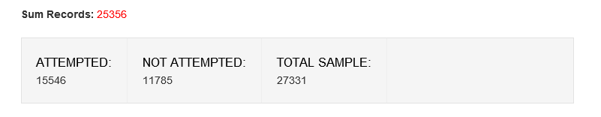

2. DC值統計功能加強
- DC值分開統計：目前在多項目同時存在系統中的情況下，DC值的統計不準確。
- DC值統計會隨著管理員的修改而進行變化
- DC值按日統計根據的標準為“撥打時間”而非“該記錄最後修改時間”
- 對於dc統計的最後結果分開兩種：
  - 一種為final dc：每個電話號碼最後撥打的狀態（例如一個電話號碼第一次撥打dc＝1，第二次dc＝2，第三次dc＝1，第四次dc＝20，則該號碼final dc＝20；例如一個電話號碼第一次撥打dc＝1，第二次dc＝2，暫時沒有第三次或者第四次撥打，則該號碼目前的final dc＝2，如果後來第三次撥打dc＝9，則該號碼的final dc更新為9，以此類推）
  - 一種為total dc：這個是每個電話所有撥打狀態的統計，類似之前的dc統計。（以上面的例子為例：一個電話號碼第一次撥打dc＝1，第二次dc＝2，第三次dc＝1，第四次dc＝20，則該號碼total dc會給所有的dc紀錄進行次數統計，則為dc＝1的情況2次，dc＝2的情況1次，dc＝20的情況1次，以此類推）

3. 支持黑名單功能
- 可以導入黑名單文檔：文檔中的號碼即使存在系統中也不會被抽中
- 可以支持直接在系統里添加某號碼進黑名單

4. 隨機抽樣功能強化
- 目前隨機功能不穩定，會出現重複抽中不應該抽中的號碼，被標記為DC-1，2的號碼更容易被抽中等多種不合理現象，望進行修復
- 除了dc＝1，2的情況可以再次被抽中外，dc＝3也可以再次被抽中，此三種情況能被再次抽中的上限

5. Search功能增強
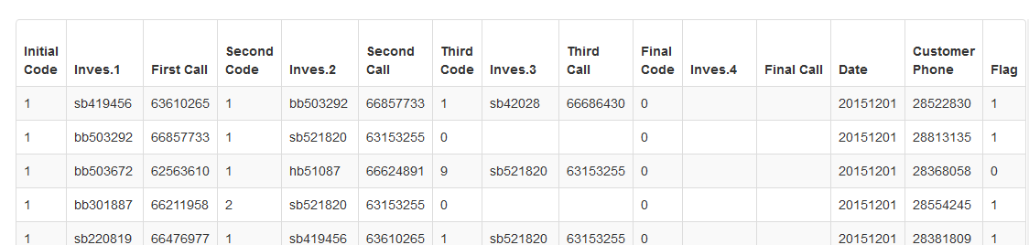
- 增加序列號No
- 增加每一通電話撥打的日期和修改日期（適用於後期管理員修改
- 每一行的記錄都有按鈕可以導航到修改該條記錄的頁面
- 修復Bug：
  - 目前不論按“調查員電話”搜索還是“調查員姓名”搜索都會出現少記錄、多記錄等不準確的現象出現（例如下圖所示結果）
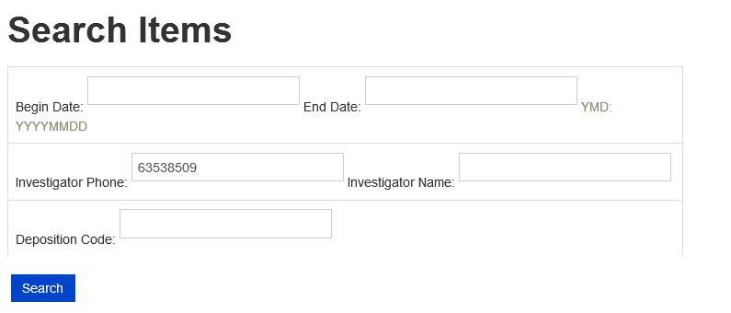

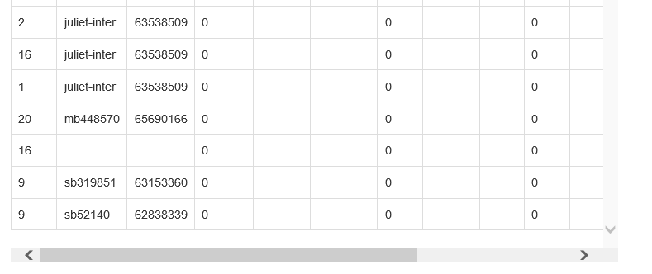

6. Details 功能增強
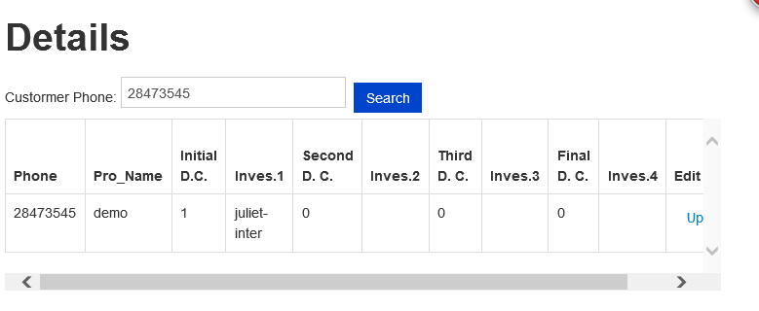
- 管理員可以修改、鍵入撥打該通電話的調查員信息：例如“inves.2”的電話號碼
- 增加每條記錄的修改/更新日期

7. 增強Investigator list功能
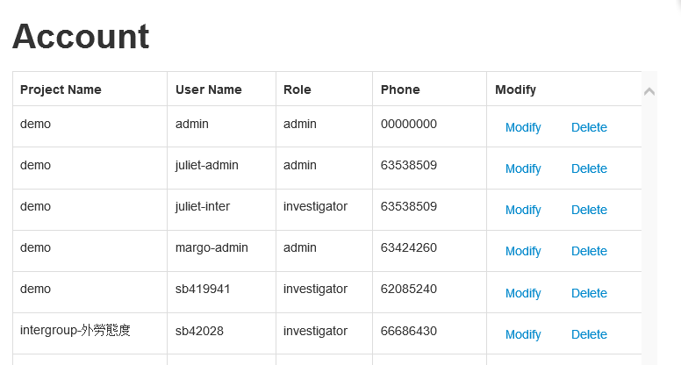
- 按照不同項目列表
- 按下Modify用彈出新頁面的形式
- 將管理員和調查員分開顯示
- 增加統計表顯示每個項目中管理員和調查員的總數（是否可以顯示在線人數？）
- create account：
  - 用彈出頁面的形式
  - 可以通過上傳.csv的形式來批量建帳戶
  - 可以批量刪除帳戶

8. （非常重要）增加、強化數據庫導入導入功能
- 當重新租用服務器后，把Sampling APP網站發佈后，可以直接導入原有的導出文件以恢復數據庫至上一次備份的狀態。----這個設想是租一段時間的服務器后停止租用，而後再次租用的時候，可以恢復數據庫至原來的狀態，從而繼續使用。
- 數據庫增加號碼可以直接從網頁端上傳，不需要經過遠程服務器的這一步（鏈接服務器＋複製文件至指定文件夾）

